文字式の計算２
氏名( )

１ 次の数量を表す式を書きなさい。
⑴ 1冊120円のノートをx冊と80円の消しゴムを1個買ったときの代金

⑵ 2km離れた駅に向かって分速60mでx分間歩いたときの駅までの残りの道のり

２ 次の数量の関係を，等式か不等式に表しなさい。
⑴ 80円切手をx枚買って500円を払うと，おつりがy円であった。

⑵ 一人150円ずつx人から集めると，合計金額が1800円以上になる。

３ 1個a円のケーキと1個b円のシュークリームがあります。このとき，次の式はどんなことを表していますか。
⑴ 2a＋5b＝1200 ⑵ 4a＞6b

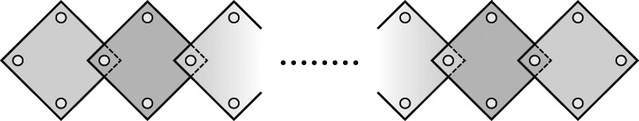
４ 正方形の画用紙を，右の図のように，その
一部が重なるようにしてマグネットを使っ
て黒板にはります。
⑴ 5枚の画用紙をはるのにマグネットは何個必要ですか。

⑵ x枚の画用紙をはるのにマグネットは何個必要ですか。

【解答】

１
⑴ 120x+80 (円) ⑵ 2000-60x (m)

２
⑴ 500-80x＝y ⑵ 150x≧1800

３
⑴ ケーキ2個とシュークリーム5個を買ったときの代金が1200円である。
⑵ ケーキ4個の代金はシュークリーム6個の代金より高い。

４
⑴ 16個 ⑵ 3x＋1 (個)

